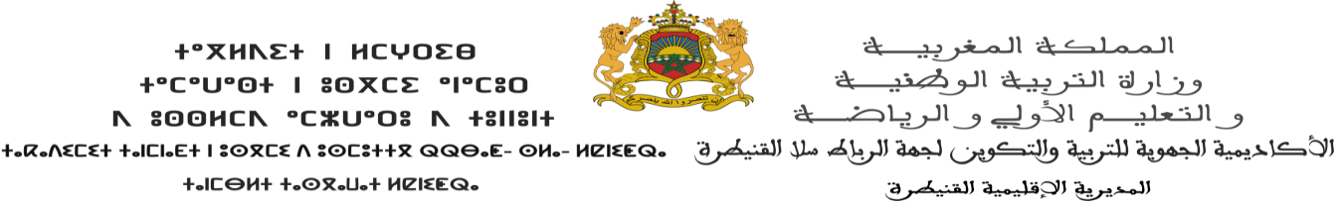
مدة الإنجاز : 45 دقيقة | الاختبار الموحد المحلي  السنة السادسة ابتدائي ــــ دورة يناير2026  مدرسة : الحديقة | المادة : التربية الاسلامية
النقطة : ........................... | الإسم و النسب : ..........................................................رقم الامتحان : ...........................

وضعية الانطلاق

حضرت درسا دينيا قدمه إمام الحي ،قبل صلاة العشاء تحدث عن مظاهر عظمة الله في خلقه وعن ضرورة التأمل في هذه المخلوقات، كي نعرف الله معرفة حقيقية ويقوى إيماننا به سبحانه وتعالى.واستحضر الإمام ما جاء في سورة الملك وقصص كل من آسية زوج فرعون وامرأة عمران وسيدنا إبراهيم عليه السلام.

اكتب من قوله تعالى الذي خلق سبع سماوات طباقا........إلى قوله تعالى :عذاب السعير.(6ن)
..............................................................................................................................................................................................................................................................................................................................................................................................................................................................……………………………………….................................................................................................................................................................................................................................................

صل كل كلمة بمعناها المناسب :(2 ن)
ليبلوكم |  | دليلا متعبا
فطور |  | تغلي
خاسئا |  | شقوق
تفور |  | ليختبركم

اذكر القاعدة التجويدية في الكلمات التالية : (1 ن)
- حسير :.................................
- السماء: ...............................
- اذكر أربعة من أركان الإيمان :(2 ن)
......................................... ................................................................................

- أجب بصحيح أو خطا :(1 ن)
دامت الدعوة السرية لسيدنا محمد صلى الله عليه وسلم ثلاث سنوات: ..............................
أول من آمن بالرسول صلى الله عليه وسلم من الرجال عثمان بن عفان: ..............................
- اذكر آية كريمة أمر الله سبحانه تعالى بها سيدنا محمد صلى الله عليه وسلم بالجهر بالدعوة الإسلامية :(2 ن)
..............................................................................................................................................................................................................................................................
- أصل بخط بين الصلاة المذكورة وحكمها :( 2 ن)
صلا ة التراويح
صلاة العصر صلاة مفروضة
صلاة الوتر صلاة مسنونة
صلاة العشاء
- أذكر ثلاثا من شروط الصيام :(1ن)
ـ .......................................... - .......................................
- ........................................
- سيدنا إبراهيم توصل إلى حقيقة وجود الله فسر كيف تم ذلك :(1ن)
.......................................................................................................................................................................................................................................
- اختر مما يأتي آداب الحوار مع الغير :(2ن)
طيب ا لكلا م
الاتهام والتشهير
الهمز واللمز
انتظر حتى يتم كلامه
تقديم الدليل

